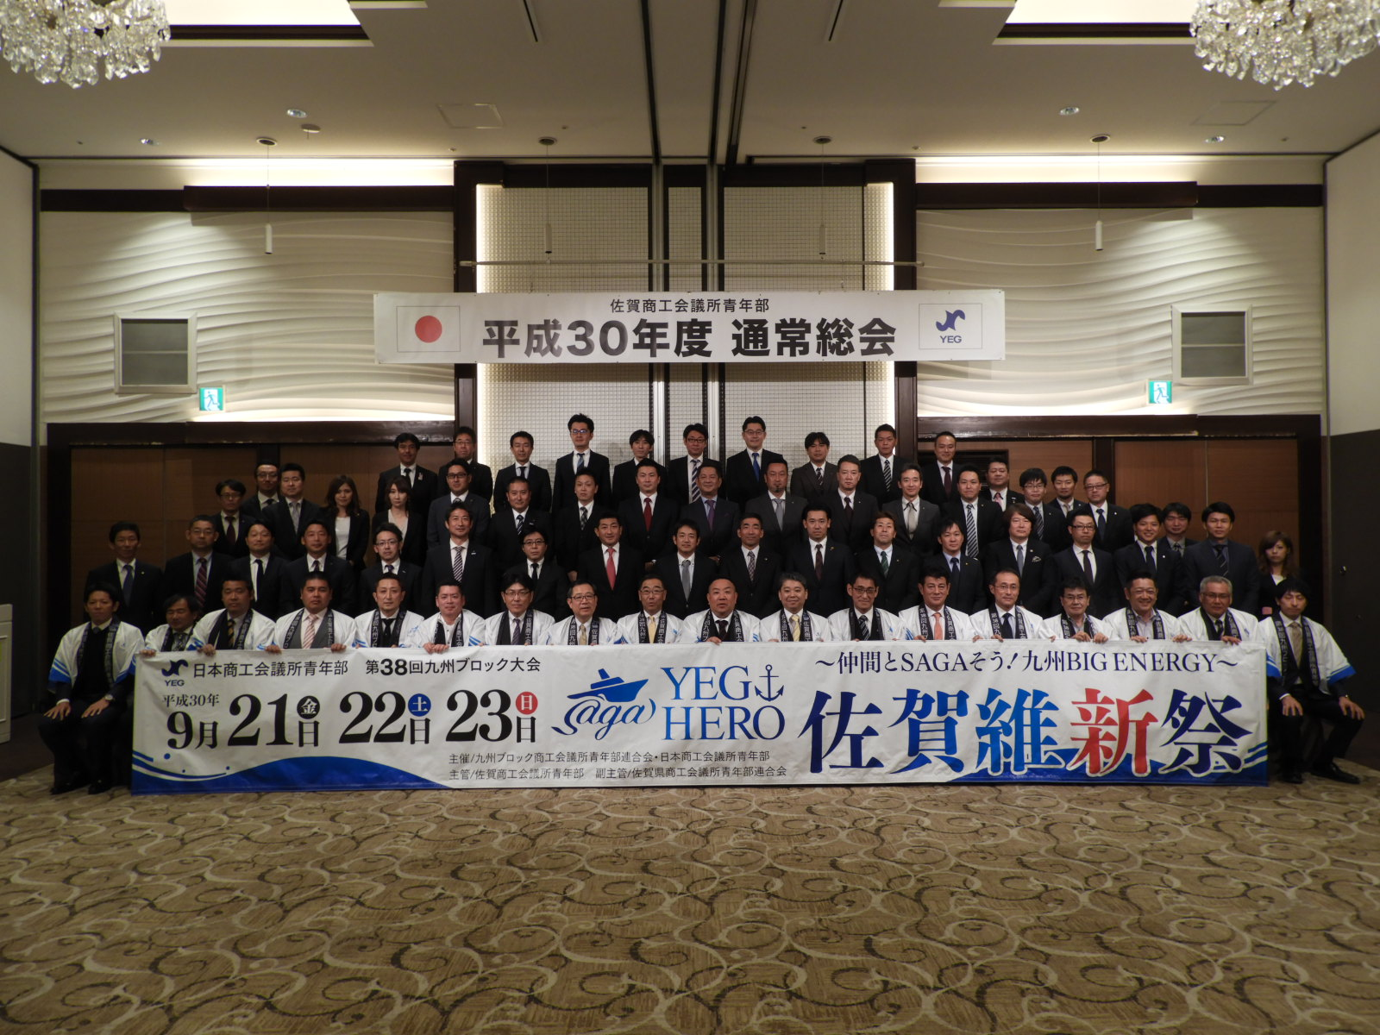

商工会議所青年部【ＹＥＧ】とは

商工会議所青年部は、次代の地域経済を担う若手経営者・後継者の相互研鑽の場として、また、青年経済人として資質の向上と会員相互の交流を通じて、企業の発展と豊かな地域経済社会を築くことを目的としています。

活動の中心は、あくまでも地域経済をリードする若き企業経営者の勉強の場であり、綱領・指針に則り、企業の発展と同時に、地域経済の発展を図る商工会議所活動の一翼を担うという理念のもとに設立されました。

地域の商工業者の後継者として若さと情熱をもった若き経済人が、産業分野のリーダーとして活躍しています。まさに「若き起業家集団〈ＹＥＧ(Young Entrepreneurs Group)〉」として、次代への先導者として、地域の経済的発展の支えとなるよう『創意・工夫・勇気・情熱』を持って、青年部活動を行っています。

